習志野市
骨髄移植ドナー支援事業
習志野市では、骨髄・末梢血幹細胞提供者（ドナー）の増加や多くの骨髄・末梢血幹細胞移植の実現をめざして、ドナーとドナーが従事する国内の事業所に助成金を交付する「骨髄移植ドナー支援事業」を、平成25年4月1日から実施しています。
助成対象者
助成金の額

●提供者（ドナー）
骨髄・末梢血幹細胞の提供に係る通院等の日数（7日を上限とする）1日につき２万円
●提供者（ドナー）が従事する事業所
骨髄・末梢血幹細胞の提供に係る通院等の日数（7日を上限とする）1日につき１万円
●提供者（ドナー）
市内に住所があり、公益財団法人日本骨髄バンクが実施する骨髄バンク事業で骨髄・末梢血幹細胞の提供を完了し、証明する書類の交付を受けた方

●提供者（ドナー）が従事する事業所
提供者（ドナー）が従事している国内の事業所（国・地方公共団体等を除く）

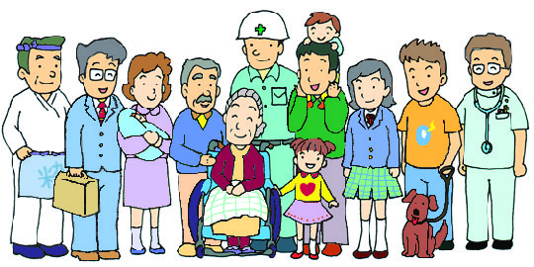
～命のボランティア登録は、２mLの採血から～
日本で非血縁者間の骨髄移植や末梢血幹細胞移植を必要としている患者さんは、毎年少なくとも2,000人を数えます。
一人でも多くの患者さんを救うには、一人でも多くのドナー登録が不可欠です。ドナー登録は、約２mLの採血で済みます。
適合するドナーの方を待ち望む患者さんにとって、あなたの登録が、命をつなぐチャンスになるかもしれません。
～ドナー登録までのながれ～
4．日本赤十字社骨髄データセンターからドナー登録確認書が送付されます。（登録完了）
3．登録窓口で説明を受け、申込手続きをした後、白血球の型を調べるため採血します。
2．登録申込書に必要事項を記入し、登録窓口（※２）に持参します。
1．ドナー登録のしおり「チャンス」（※１）に記載されている内容を確認し、理解します。

（※１）ドナー登録のしおり「チャンス」並びに登録窓口は、日本骨髄バンクのホームページ
（http://www.jmdp.or.jp/）をご覧ください。
（※２）最寄りの登録窓口 ●津田沼献血ルーム（ＪＲ津田沼駅北口 津田沼パルコB館6階）
TEL共通047-457-9928
●運転免許センター献血ルーム（千葉市美浜区）

【お問い合わせ】
習志野市 健康福祉部 健康支援課
TEL047-453-2961 FAX047-451-4822
平成25年3月 編集・発行 習志野市
〒275‐8601千葉県習志野市鷺沼1‐1‐1習志野市保健福祉部健康支援課
TEL047-453-2922 FAX047-451-4822 http://www.city.narashino.chiba.jp/

